

DYCASA Sociedad Anónima

ESTADOS CONTABLES

Correspondientes al período

finalizado el 30 de SETIEMBRE de 2005,

presentados en forma comparativa.

INDICE

ESTADOS CONTABLES CORRESPONDIENTES AL PERIODO INICIADO EL 01 DE ENERO DE 2005 Y
FINALIZADO EL 30 DE SETIEMBRE DE 2005.

- ESTADO DE SITUACIÓN PATRIMONIAL CONSOLIDADO
- ESTADO DE RESULTADOS CONSOLIDADO
- ESTADO DE FLUJO DE EFECTIVO CONSOLIDADO
- NOTAS A LOS ESTADOS CONTABLES CONSOLIDADOS
- ESTADO DE SITUACIÓN PATRIMONIAL INDIVIDUAL
- ESTADO DE RESULTADOS
- ESTADO DE EVOLUCIÓN DEL PATRIMONIO NETO
- ESTADO DE FLUJO DE EFECTIVO
- NOTAS A LOS ESTADOS CONTABLES
- ANEXOS A LOS ESTADOS CONTABLES
- RESEÑA INFORMATIVA
- ART. 68 DEL REGLAMENTO DE LA BOLSA DE COMERCIO DE BUENOS AIRES
- INFORME DEL AUDITOR
- INFORME COMISIÓN FISCALIZADORA

EJERCICIO ECONÓMICO Nº 38 iniciado el 1º de enero de 2005.

ESTADOS CONTABLES AL 30 DE SETIEMBRE DE 2005.

Domicilio Legal: Av. Leandro N. Alem 986, 4º piso - Capital Federal

Objeto y ramo principal: Construcción de Obras en General.

Fechas de inscripción en el Registro Público de Comercio:

Del Estatuto: 26-11-1968
Ultima modificación del Estatuto: 10-06-03

Nº de registro en la Inspección General de Justicia: 27.622

Fecha de Vencimiento del Estatuto: 26 de noviembre de 2067

Sociedad controlante: Dragados S.A. (España)
Con el 66,10% del Capital Social, que representa el 88,88%
de los votos totales.

Sociedades controladas: Información en Notas a los Estados Contables Nro. 3.3. y Anexo “C”.

Composición del Capital
Capital Inscripto, Suscripto e Integrado al 31-12-96 | $19.000.000
Aumento de Capital dispuesto por Asamblea Gral. Ordinaria del 22-04-98 inscripto en el Registro Público de Comercio con fecha 07-10-98 bajo el Nº 11111 del Libro 3 Tomo de Sociedades por Acciones: |  | $11.000.000
 |  |  |  | $30.000.000
Clase de Acciones
Acciones Ordinarias, escriturales
Clase "A" V/N $ 1 de 5 votos cada una: | $15.367.532
Clase "B" V/N $ 1 de 1 voto cada una: |  |  |  | $14.632.468
Capital Autorizado a la Oferta Pública (Nota 11). | $30.000.000

SOCIEDAD NO ADHERIDA AL REGIMEN ESTATUTARIO OPTATIVO DE OFERTA PUBLICA DE ADQUISICIÓN OBLIGATORIA

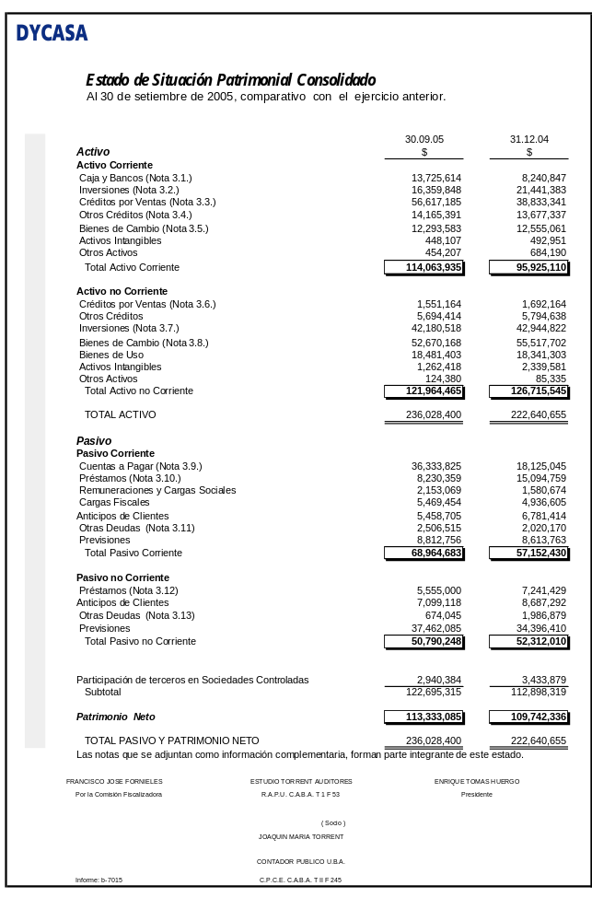
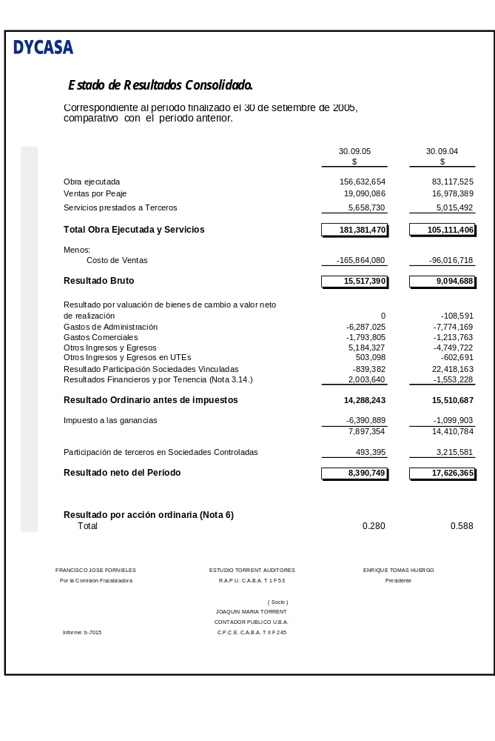
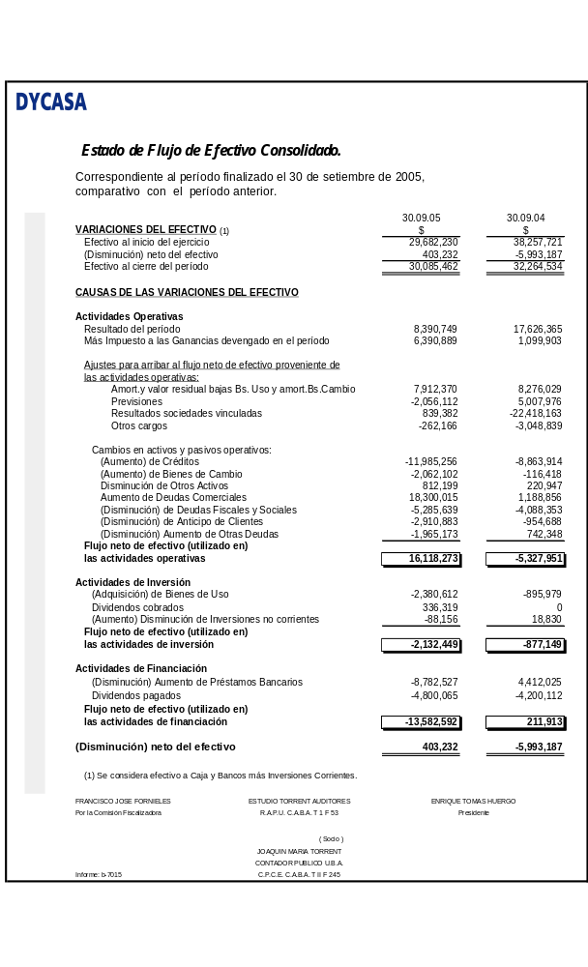

Información Contable Complementaria.

Notas a los Estados Contables Consolidados.

1. Grupo Económico

Los presentes estados contables consolidados pertenecen al grupo económico de DYCASA Sociedad Anónima, constituido en razón del control que en los términos del artículo 33 inciso 1 de la Ley 19550, esta sociedad tiene sobre IACSA S.A., DYCDESA S.A., SEMACAR S.A., AUFE S.A.C. y AUNOR S.A.

2. Criterios de Exposición y Valuación.

Los presentes Estados Contables han sido preparados de acuerdo con las Resoluciones Nro. 368/01 y concordantes de la Comisión Nacional de Valores.
En cumplimiento de las mismas, los Estados Contables Consolidados de DYCASA Sociedad Anónima y sus sociedades controladas, se exponen precediendo los Estados Contables individuales de la sociedad controlante.
La Resolución N° 8/95 de la Inspección General de Justicia discontinuó, a partir del 1° de Setiembre de 1995, la aplicación de métodos de reexpresión de estados contables para reconocer las variaciones en el poder adquisitivo de la moneda.
Con fecha 16 de Julio de 2002 se firmó el Decreto 1269/02 del Poder Ejecutivo Nacional el cual instruyó a los distintos organismos de control para que reglamenten la recepción de los estados contables en moneda constante.
La Resolución General N° 415/2002 de la Comisión Nacional de Valores, de fecha 25 de Julio de 2002, estableció que las entidades sujetas a su fiscalización deberán presentar sus Estados Contables expresados en moneda homogénea, aplicando a tal fin, la metodología de reexpresión establecida en la Resolución Técnica N° 6 de la Federación Argentina de Consejos Profesionales de Ciencias Económicas considerando como fecha base a los fines de la reexpresión, al mes de Diciembre de 2001.
Con fecha 8 de abril de 2003 la Comisión Nacional de Valores emitió la Resolución 441/03, que interpreta el Decreto 664/03 del Poder Ejecutivo Nacional. Dicha resolución dispone discontinuar el ajuste por inflación de los estados contables a partir del 1° de marzo de 2003.
Los estados contables consolidados de Dycasa al 30 de setiembre de 2005 han sido preparados de acuerdo a lo establecido por las Resolución 441/03 de la Comisión Nacional de Valores antes mencionada.
El Consejo Profesional de Ciencias Económicas de la Ciudad Autónoma de Buenos Aires, emitió con fecha 29 de octubre de 2003 la Resolución MD 41/2003 discontinuando la reexpresión a moneda homogénea prevista en la Resolución Técnica 6 a partir del 30 de setiembre de 2003.
De acuerdo con la Resolución General 434/03 de la Comisión Nacional de Valores, se han aplicado en la preparación de los estados contables las disposiciones de las Resoluciones Técnicas 16 a 20 de la FACPCE, con las modificaciones introducidas por el Consejo Profesional de Ciencias Económicas de la Ciudad Autónoma de Buenos Aires con algunas excepciones dispuestas por el Organismo de contralor.
La consolidación se realizó utilizando el método línea a línea, practicándose los ajustes y eliminaciones correspondientes.
Los criterios de valuación contables aplicados por las sociedades consolidadas son consistentes con los aplicados por la sociedad controlante, los que se exponen en las notas respectivas.
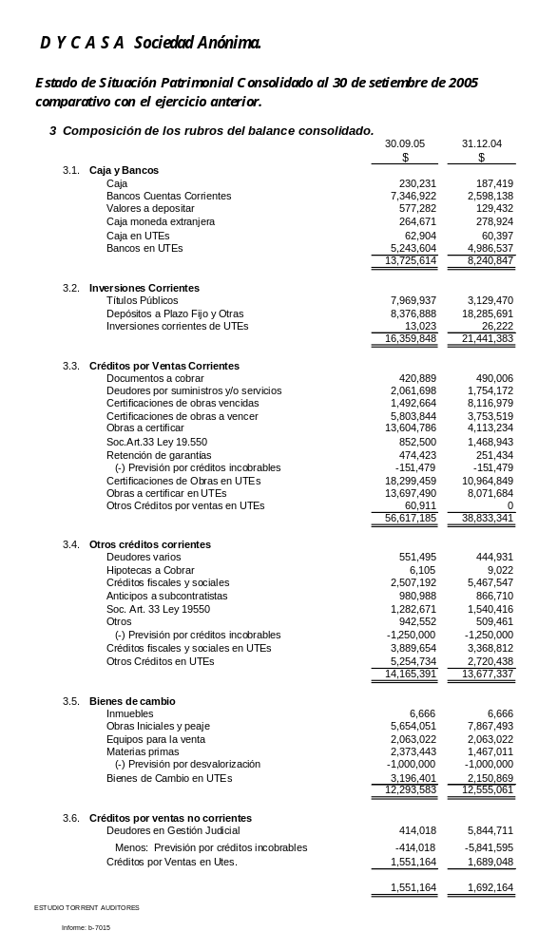
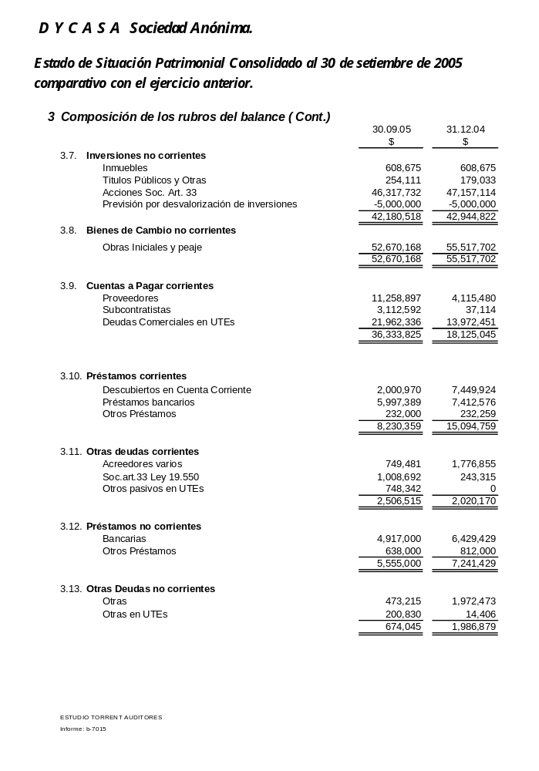
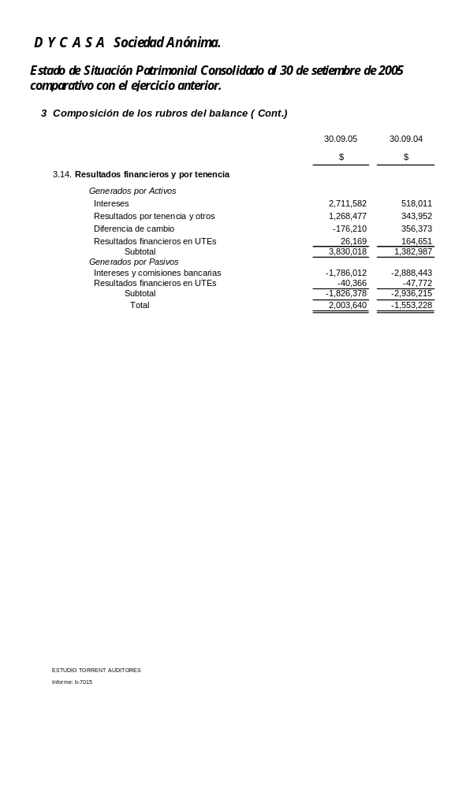

4 – Información por Segmentos

La Sociedad y sus sociedades controladas operan en conjunto fundamentalmente en los segmentos de construcción y peajes:

Segmento de Negocio al 30/09/2005
Concepto | Construcción | Peajes | Otros | Total
Ventas Netas | 162.291.384 | 19.090.086 |  | 181.381.470
Resultado Bruto | 15.562.672 | (45.282) |  | 15.517.390
Resultado antes de Impuesto | 16.141.460 | (3.488.629) | 1.635.412 | 14.288.243
Activos por Segmento | 161.013.108 | 75.015.292 |  | 236.028.400
Pasivo por Segmento | 63.214.531 | 56.540.400 |  | 119.754.931
Altas de Bienes de Uso y Activos Intangibles | 2.759.902 | 267.186 |  | 3.027.088
Depreciaciones de Bienes de Uso y Activos Intangibles | 2.144.494 | 661.809 |  | 2.806.303

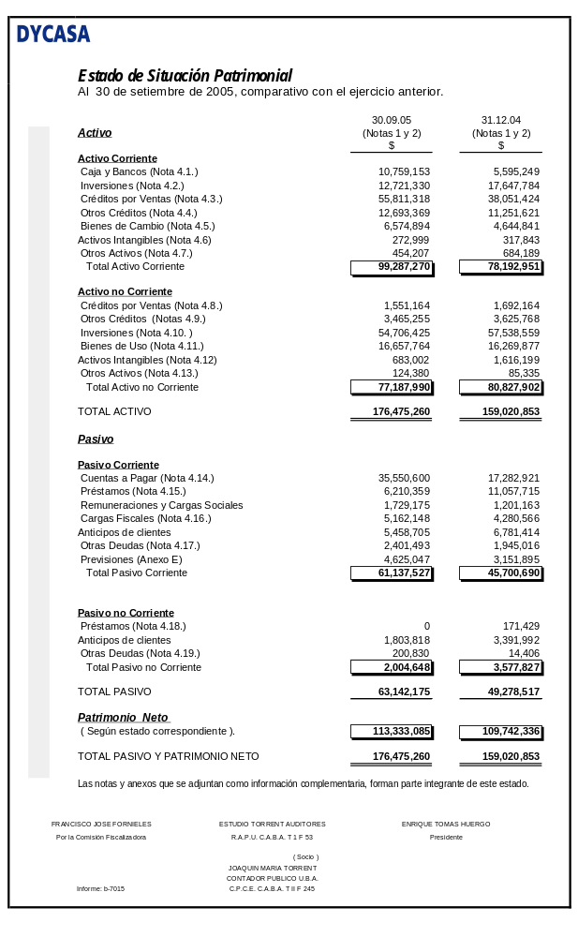
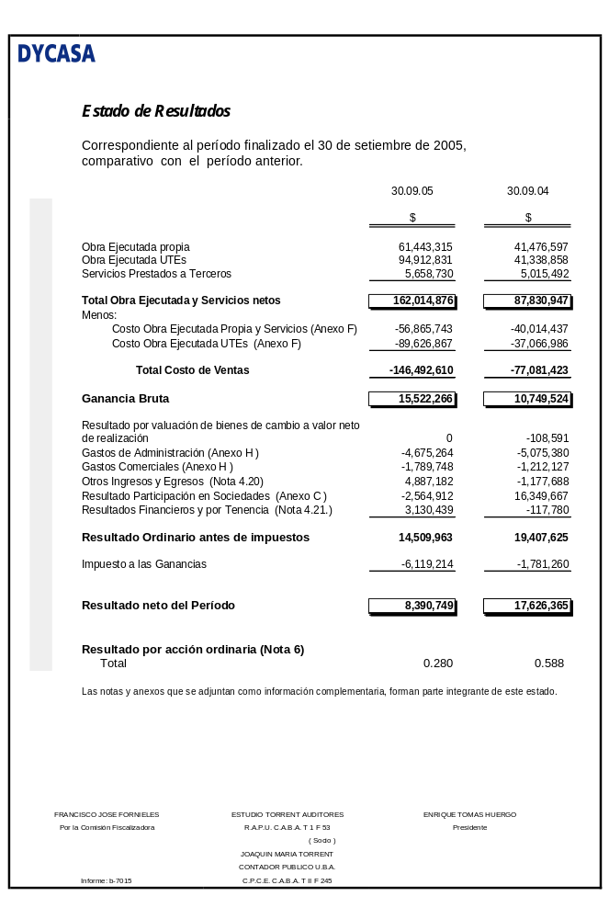
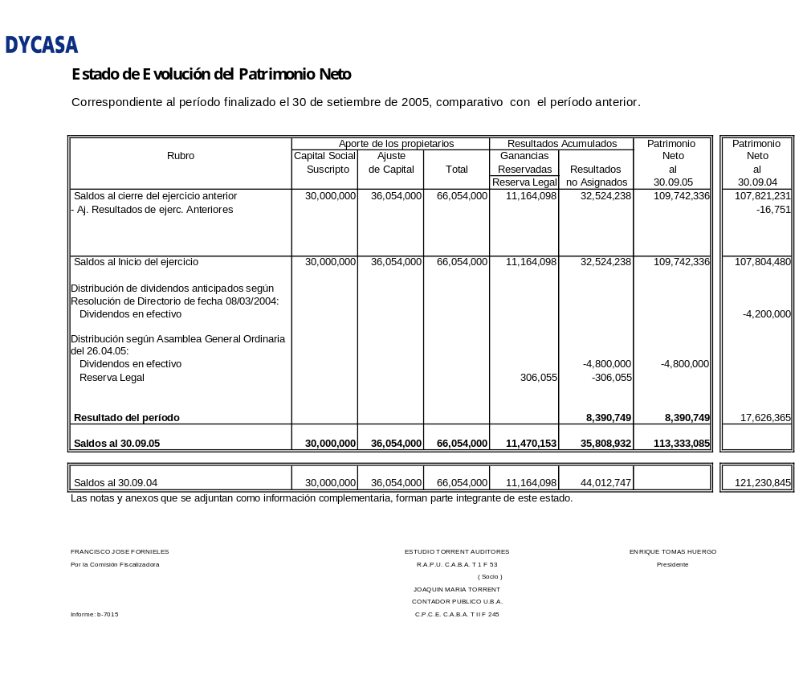
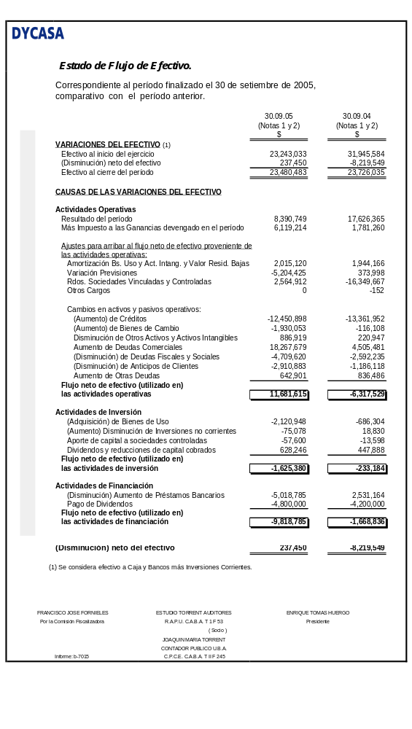

NOTAS A LOS ESTADOS CONTABLES

Normas contables aplicadas en su preparación:

1. Expresión

De acuerdo con las Resoluciones Generales 434/03 y 459/04 de la Comisión Nacional de Valores, se han aplicado en la preparación de los estados contables de Dycasa Sociedad Anónima las disposiciones de las Resoluciones Técnicas 16 a 21 de la Federación Argentina de Consejos Profesionales de Ciencias Económicas (FACPCE), con las modificaciones introducidas por el Consejo Profesional de Ciencias Económicas de la Ciudad Autónoma de Buenos Aires con algunas excepciones dispuestas por el Organismo de contralor.

De acuerdo con las normas mencionadas, los presentes estados contables han sido preparados en moneda constante, reconociendo en forma integral los efectos de la inflación hasta el 31 de agosto de 1995. A partir de esa fecha y de acuerdo con lo dispuesto por la Comisión Nacional de Valores y el Decreto 316/95 del Poder Ejecutivo Nacional (P.E.N.), dicho ajuste fue discontinuado. La FACPCE estableció por medio de la Resolución 140/96 que podía utilizarse como unidad de medida la moneda de curso legal siempre que la variación anual del Indice de precios mayoristas – nivel general no superase el 8%.

La resolución MD 3/2002 del Consejo Profesional de Ciencias Económicas emitida el 6 de marzo de 2002 dispuso la vigencia de la Resolución Técnica Nº 6 (Estados contables en moneda homogénea) de la FACPCE para los ejercicios o periodos intermedios cerrados a partir del 31 de marzo de 2002. Como consecuencia, los estados contables correspondientes a dichos ejercicios o periodos intermedios, preparados de acuerdo con las normas profesionales vigentes en la República Argentina, deben reconocer en forma integral los efectos del cambio en el poder adquisitivo de la moneda en base al “Indice de precios internos al por mayor” (IPIM). Dicha resolución establece que las mediciones contables se efectuaran considerando como fecha base a los fines de la reexpresión, al mes de Diciembre de 2001.

Asimismo, con fecha 16 de Julio de 2002 se firmó el Decreto 1269/02 del Poder Ejecutivo Nacional el cual instruyó a los distintos organismos de control para que reglamenten la recepción de los estados contables en moneda constante.

La Resolución General N° 415/2002 de la Comisión Nacional de Valores, de fecha 25 de Julio de 2002, estableció que las entidades sujetas a su fiscalización deberán presentar sus Estados Contables expresados en moneda homogénea, aplicando a tal fin, la metodología de reexpresión establecida en la Resolución Técnica N° 6 de la Federación Argentina de Consejos Profesionales de Ciencias Económicas.

La Resolución 441/03 emitida por la Comisión Nacional de Valores el 8 de abril de 2003, interpreta el Decreto 664/03 del Poder Ejecutivo Nacional del 20 de marzo de 2003. Dicha resolución dispone discontinuar la reexpresión de los estados contables en moneda homogénea a partir del 1° de marzo de 2003.

El Consejo Profesional de Ciencias Económicas de la Ciudad Autónoma de Buenos Aires, emitió con fecha 29 de octubre de 2003 la Resolución MD 41/2003 discontinuando la reexpresión a moneda homogénea prevista en la Resolución Técnica 6 a partir del 30 de setiembre de 2003.
Los estados contables al 30 de setiembre de 2005, han sido preparados de acuerdo con lo dispuesto por las Resoluciones 415/02 y 441/03 de la Comisión Nacional de Valores antes mencionadas. Los estados contables al 31 de diciembre de 2004, presentados con fines comparativos, han sido preparados según dichas pautas.

2. Presentación

Esta sociedad se halla incluida en las disposiciones del Art. 299 de la Ley 19550 y sus modificaciones.

3. Criterios de valuación

Los principales criterios de valuación utilizados son los siguientes:

3.1. Activos y pasivos monetarios

- Caja, bancos e inversiones corrientes.
Los saldos se exponen a su valor nominal, incorporando en caso de corresponder los intereses devengados al cierre del período. Los saldos en moneda extranjera se convirtieron a los tipos de cambio vigentes al 30 de setiembre de 2005 y al 31 de diciembre de 2004.

Bajo la denominación Bonos de Consolidación (Anexo C) se incluyen bonos presentados en el canje de deuda pública llevado a cabo por el Estado Argentino. Los mismos se encuentran valuados a su cotización a la fecha de dicha presentación.

- Créditos y pasivos liquidables en moneda argentina.
La sociedad ha estimado que existe, a la fecha de los presentes estados contables, un contexto de estabilidad económica y siendo consistente con la discontinuidad de la reexpresión a moneda constante, ha procedido a descontar a su valor presente neto los créditos y deudas liquidables en moneda argentina. Por lo tanto, los créditos y deudas en moneda argentina sin cláusula específica de interés, han sido valuados al 30 de setiembre de 2005 a su valor descontado, en función de la fecha estimada de cancelación de acuerdo con pautas establecidas por la Resolución MD 32/02 del CPCECABA, adoptada por la Comisión Nacional de Valores.

- Los créditos fueron regularizados mediante la constitución de previsiones para registrar su valor estimado de realización.

3.2. Inversiones corrientes

- Títulos públicos.
La sociedad ha decidido presentar los bonos de consolidación de deudas que poseía al 31 de diciembre de 2004 en el canje de deuda llevado a cabo por el Gobierno Nacional. Como consecuencia de lo mencionado precedentemente, ha recibido bonos Par en $ y en U$S, bonos Discount en $ y bonos Cuasipar en $ en reemplazo de los presentados oportunamente en el proceso de canje. Dichos bonos han sido valuados a la cotización vigente al 30 de setiembre de 2005, con excepción de los denominados Cuasipar debido a que las normas de emisión de los mismos no permiten su transferencia por el término de un año, no registrando cotización a la fecha de cierre de los presentes estados contables. Como consecuencia de lo mencionado precedentemente, dichos bonos se han valuado a su valor estimado de realización. Al cierre del período se conservan solamente los bonos Discount en $ y los bonos Cuasipar en $ (Anexo C).

3.3. Bienes de cambio

- Inmuebles: se componen de la siguiente forma:
- Terrenos: se valuaron a su costo de adquisición más las erogaciones efectuadas para el inicio de la obra.
- Departamentos para la venta: corresponde a aquellos en condiciones de ser vendidos, valuados al valor de costo ajustado que no excede el valor de plaza.

- Equipos para la venta: a su valor neto de realización, considerando a éste como límite o valor recuperable.
Los valores de los bienes antes expuestos han sido reexpresados según el procedimiento expuesto en nota 1. Los valores determinados, tomados en su conjunto, no exceden su valor recuperable.

- Materias primas y materiales: a su costo de reposición al cierre del período. La valuación se basa en cotizaciones de proveedores habituales de fecha cercana al cierre del período.

3.4. Inversiones no corrientes

Acciones sin cotización Sociedades art. 33 Ley 19550:

3.4.1.Sociedades Controladas :

Están valuadas a su Valor Patrimonial Proporcional aplicado sobre estados contables al 30 de setiembre de 2005, preparados según normas contables de valuación y exposición similares a las utilizadas por la sociedad controlante.

3.4.2. Sociedades Vinculadas:

- Covisur, Concesionaria Vial del Sur S.A.:

A efectos del cálculo de Valor Patrimonial Proporcional de la inversión efectuada en Covisur, Concesionaria Vial del Sur S.A. se ha procedido a ajustar su Patrimonio Neto según las normas contables aplicables a las Sociedades que hacen oferta pública de sus Acciones, efectuando los siguientes ajustes:

Las cifras de los ajustes se exponen de la siguiente forma:

V.P.P. s/ Balance al 30/09/05 de Covisur S.A.: 16.905.957
Anulación "Previsiones" corrientes y no corrientes: 1.654.391
V.P.P. ajustado de COVISUR S.A. al 30.09.05 (Anexo C) 18.560.348
Previsión por desvalorización de inversiones (Anexo C) (5.000.000)
V.P.P. ajustado de COVISUR S.A. al 30.09.05 13.560.348

Covisur S.A. cierra su ejercicio comercial anual el 30 de junio de cada año. A fin del cómputo de los resultados correspondientes, DYCASA procedió a la siguiente distribución:

Apertura de participación en resultados de COVISUR S.A., incluida en el Anexo C:

Resultado según Balance de Covisur S.A. al 30.09.05 (12 meses), contemplando en Dycasa el período 01.01.05 al 30.09.05, según se detalla:

 |  |  |  | 01.01.05
Concepto | Al 31.12.04 | Al 30.06.05 | Al 30.09.05 | Al 30.09.05
 | (6 meses) | (12 meses) | (3 meses) | (9 meses)
 | (1) | (2) | (3) | (4)=(2)-(1)+(3)
Ventas netas | 2.851.197 | 6.854.984 | 1.238.539 | 5.242.326
Gastos operacionales | (3.434.443) | (7.852.030) | (1.750.975) | (6.168.562)
Otros ingresos y egresos | 271.964 | 687.350 | 162.183 | 577.569
Resultados Financieros | (651.084) | (1.412.975) | (311.595) | (1.073.486)
Impuesto a las Ganancias |  | (160.459) |  | (160.459)
Resultado del período | (962.366) | (1.883.130) | (661.848) | (1.582.612)
Más (Menos):
- Ajuste asignación de resultados de renta presunta a las normas contables vigentes: |  |  |  | (183.818)
- Valor participación en resultados de COVISUR S.A. (Anexo C): |  |  |  | (1.766.430)

3.5. Bienes de Uso

Los bienes han sido valuados según se expone en nota 1, y se presentan netos de las amortizaciones acumuladas al cierre del período, las que fueron calculadas en función de la vida útil asignada a los bienes.

El valor de los bienes, en su conjunto, no supera su valor recuperable.

3.6. Activos Intangibles

En este rubro se incluyen los gastos de iniciación de obras y proyectos a realizar.

3.7. Otros Activos

Se han incluido en este rubro, Otros Activos herramientas y muebles e instalaciones no recuperables. Las amortizaciones fueron calculadas en función del tiempo previsto de ejecución de las obras.

3.8. Valuación de participaciones en UTEs y Consorcios.

- Las inversiones en obras en construcción conjuntas fueron valuadas mediante la aplicación del método del Valor Patrimonial Proporcional aplicado línea a línea sobre los balances emitidos por cada consorcio al 30 de setiembre de 2005, según la participación de la empresa en éstos, excepto en la UTE Aurea-Dycasa en la cual se utilizó el balance al 30 de junio de 2005.

- Los consorcios sin actividad y con saldos a cobrar pendientes no significativos han sido incluidos en “Deudores Varios” del rubro “Otros Créditos corrientes”.

Los criterios de valuación contables aplicados por los entes mencionados son similares a los aplicados por esta sociedad.

3.9. Previsiones para juicios

Incluye el monto que el Directorio de la sociedad y sus asesores legales estimaron que probablemente constituye un pasivo al cierre del período.

3.10. Impuesto a las Ganancias

La sociedad ha procedido a registrar el impuesto a las ganancias según el método de lo diferido. Dicho método consiste básicamente en reconocer las diferencias temporarias entre los resultados impositivo y contable.
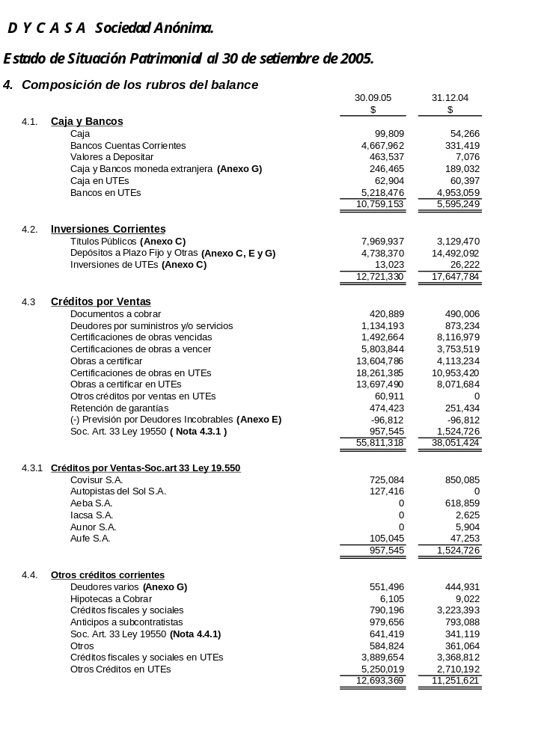
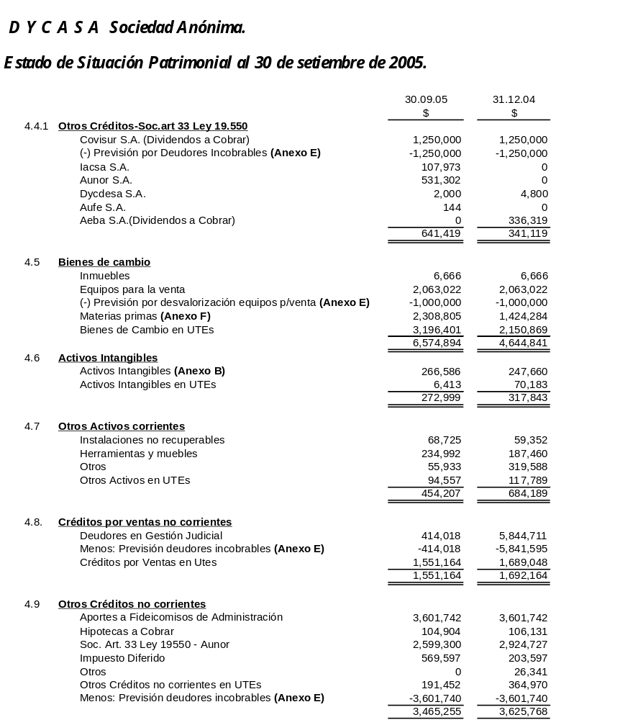
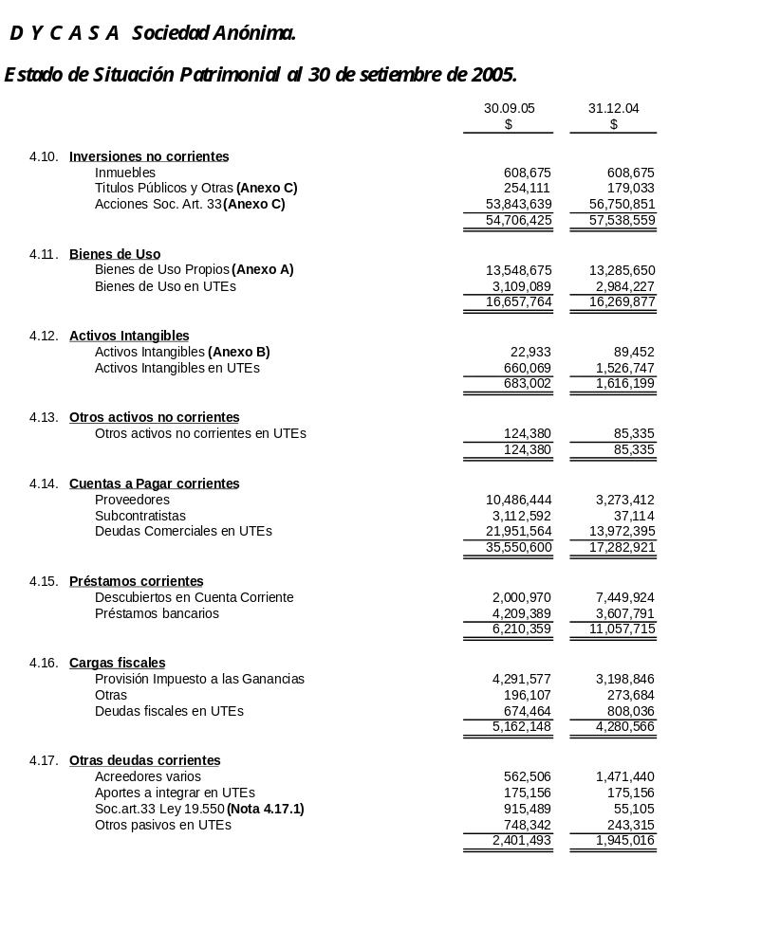
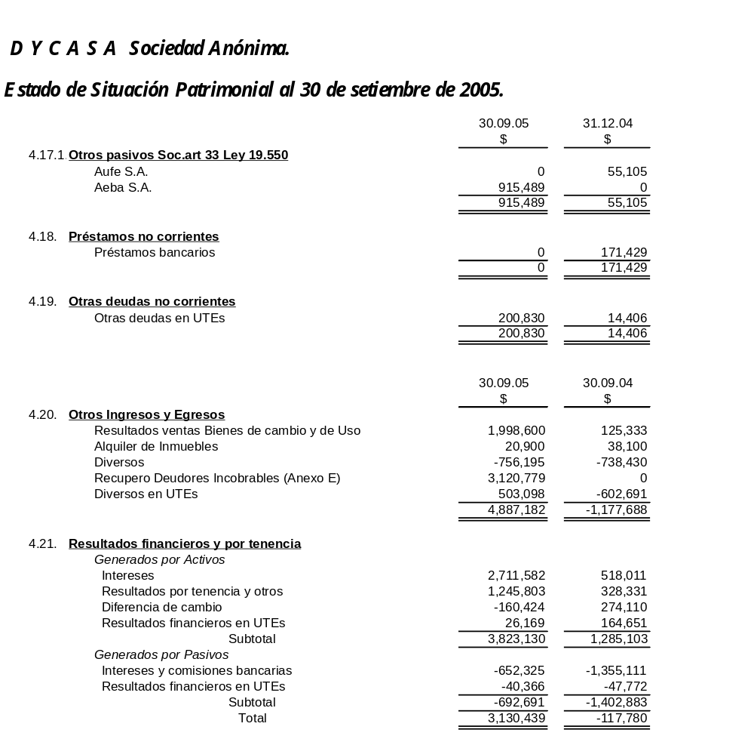

- Impuesto a las Ganancias.

El saldo patrimonial de la cuenta Impuesto Diferido registrado como Crédito Fiscal al 30 de setiembre de 2005 es de $ 569.597, compuesto por:

30-09-05 31-12-04

Previsiones $ 1.224.881 $ 797.319
Bienes de Uso e Intangibles $ (122.617) $ (44.168)
Ajuste valuación Otras Inversiones $ 0 $ 257.289
Otros $ (532.667) $ (806.843)
Total $ 569.597 $ 203.597

A continuación detallamos la conciliación entre el cargo a resultados registrado por el impuesto a las ganancias y el resultante de aplicar la tasa del 35%, establecida por las normas impositivas vigentes, al resultado contable del período.

30-09-05 30-09-04

Resultado antes de impuesto a las ganancias $14.509.963 $ 19.407.625
Diferencias permanentes $ 2.973.505 $ (14.318.311)
Ganancia del período con diferencias permanentes $ 17.483.468 $ 5.089.314
Tasa de impuesto 35% 35%
Cargo contable por impuesto a las ganancias $ 6.119.214 $ 1.781.260

- Determinación del Resultado por Acción.

El resultado por acción ordinaria básica surge de dividir los resultados correspondientes a los períodos terminados el 30 de setiembre de 2005 y 2004 por la cantidad de acciones en circulación a esas fechas.

7. Operaciones con Sociedades Controladas y Vinculadas

Las operaciones efectuadas en el período con estas sociedades se efectuaron a precios normales de mercado y fueron las siguientes:

Sociedades controladas y vinculadas:
 | Operaciones
 | De Venta |  | De Compra
 | $ |  | $
 | ------------------------------------------------------
AUFE S.A. | 354.913 |  | 1.052.573
AUNOR S.A. | 183.882 |  | -
IACSA S.A. | 2.807 |  | 2.839
PROBIAR S.A. | - |  | 16.207
AEBA S.A. | 483.166 |  | 217.456
AUSOL S.A. | 132.045 |  | -

8. Comisión Nacional de Valores

A la fecha no se han recibido notas de ese organismo referente a los estados contables al 30 de junio de 2005.

- Acontecimientos posteriores al cierre del período.

Con posterioridad al 30 de setiembre de 2005 y hasta el 9 de noviembre de 2005, no se han producido otros hechos, situaciones o circunstancias que modifiquen o puedan incidir significativamente sobre la situación patrimonial, económica o financiera de la sociedad.

10. Capital social

Al 30 de setiembre de 2005 el capital inscripto en el Registro Público de Comercio es de
$ 30.000.000.

Francisco José Fornieles Estudio Torrent Auditores Enrique Tomás Huergo
Por la Comisión Fiscalizadora R.A.P.U. C.A.B.A. T 1 F 53 Presidente

(Socio)
JOAQUIN MARIA TORRENT
Contador Público U.B.A.
C.P.C.E.C.A.B.A. T° II F° 245

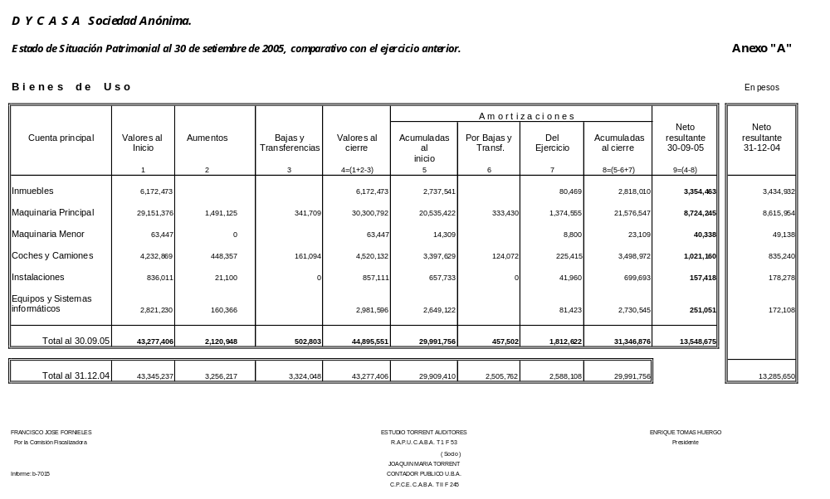
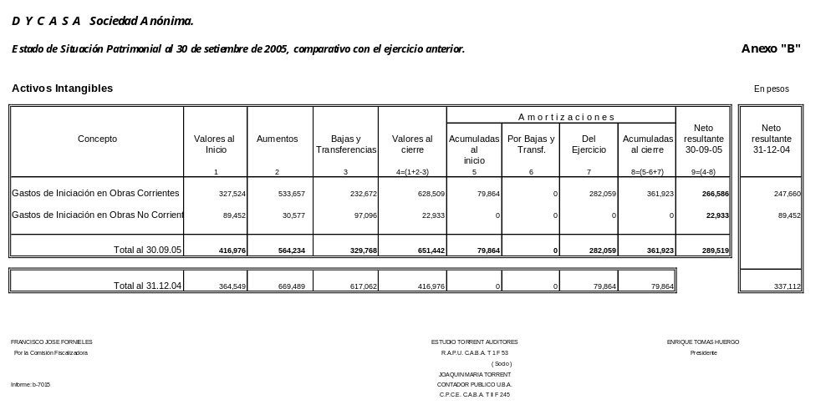
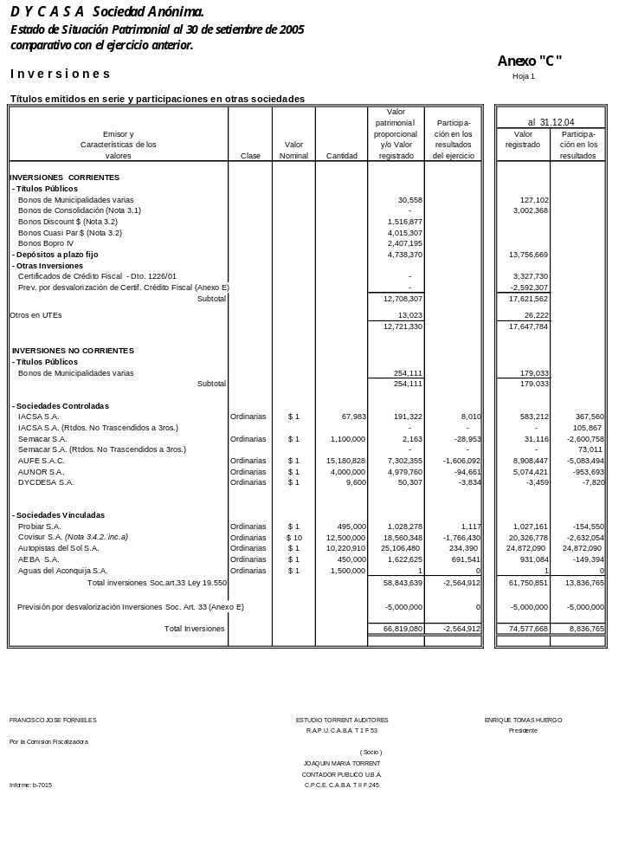
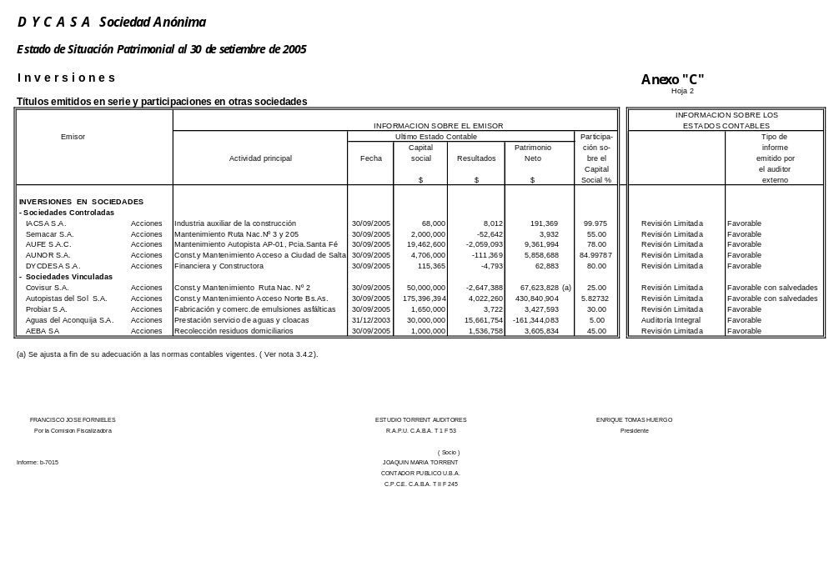
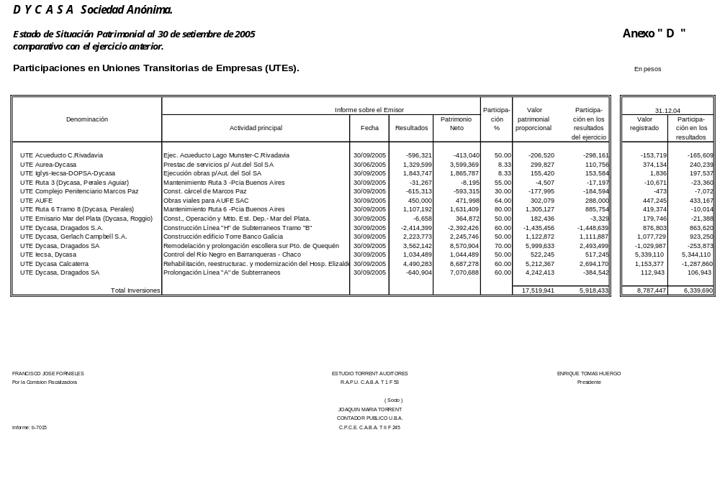
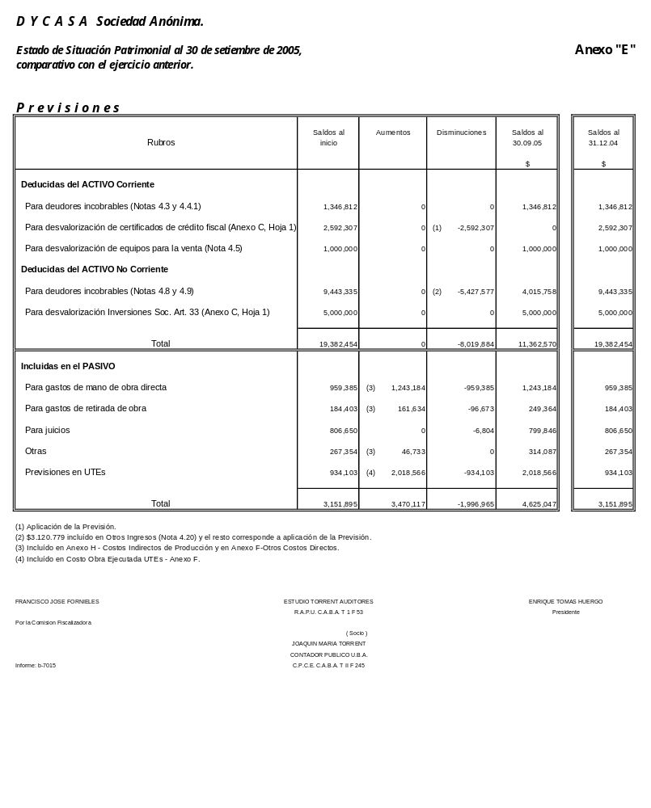
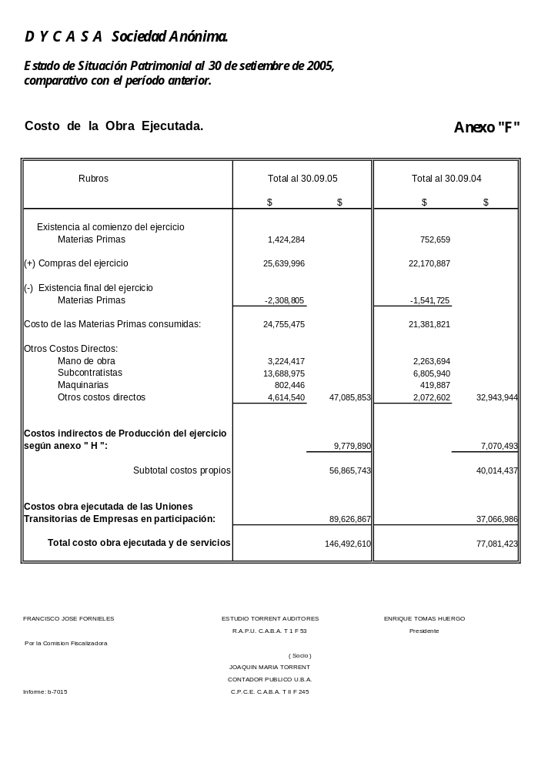
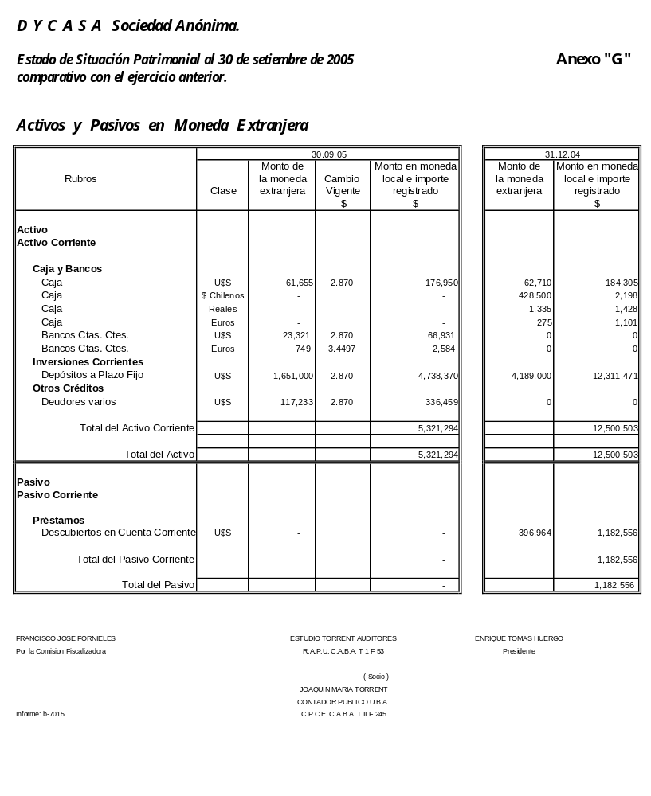
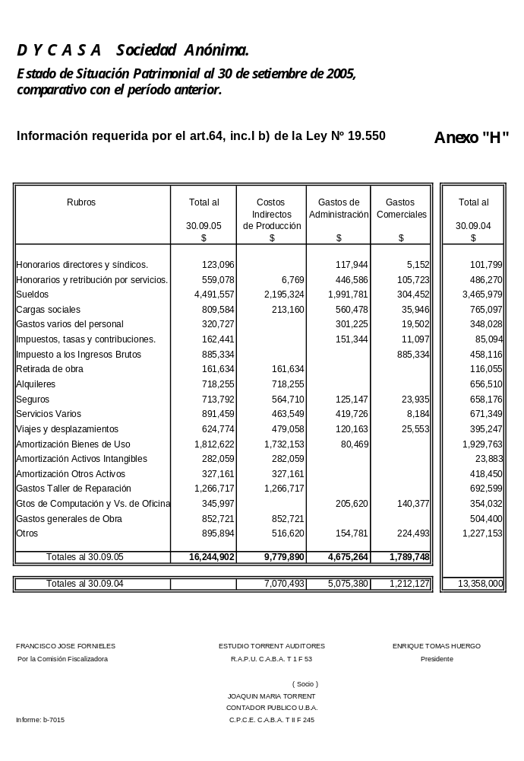
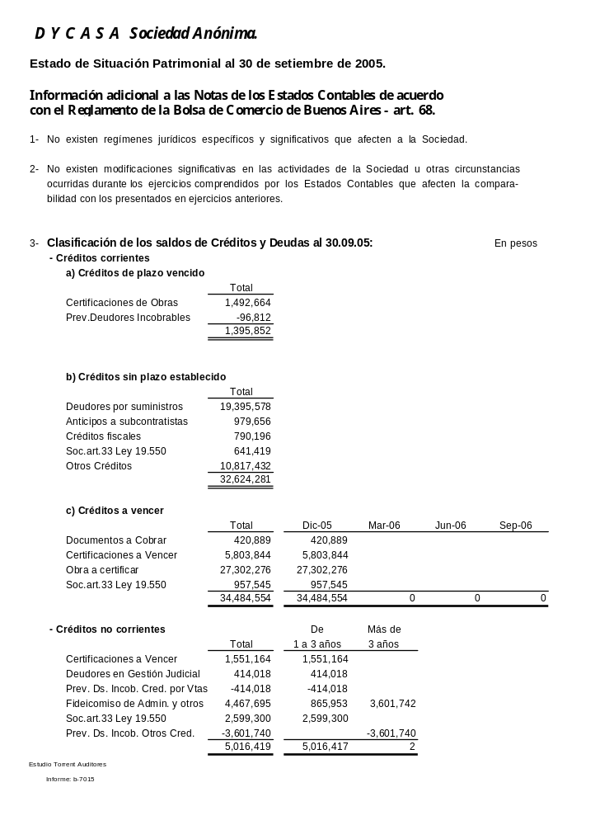
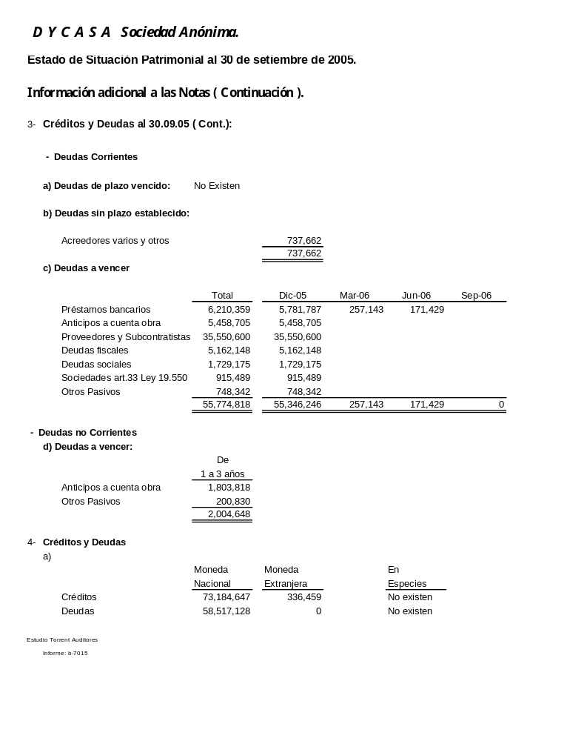
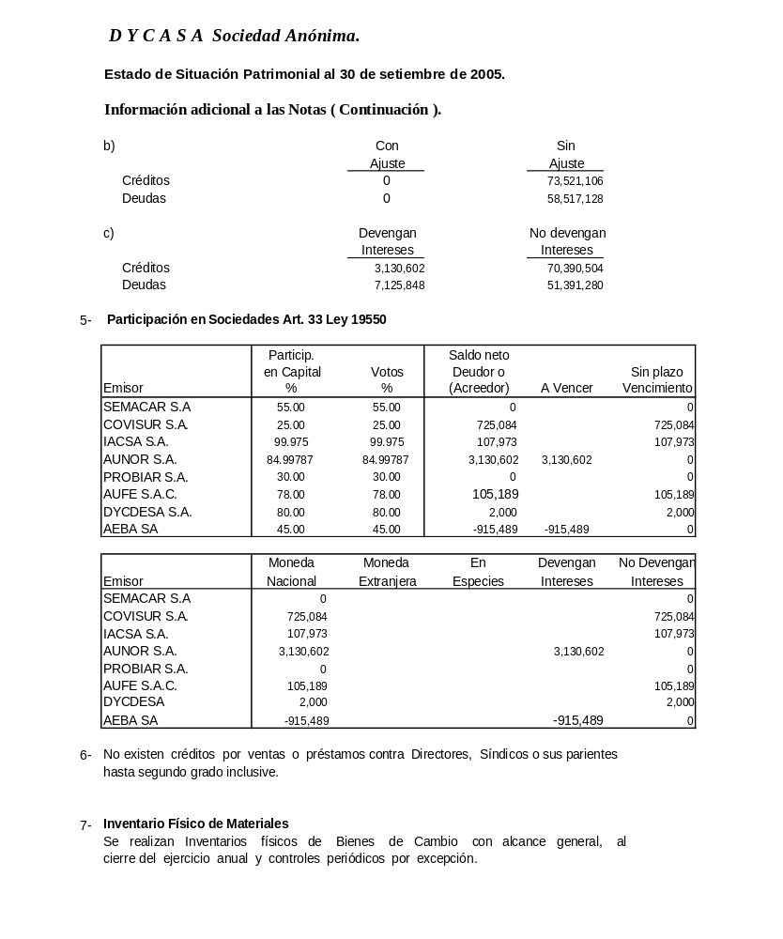
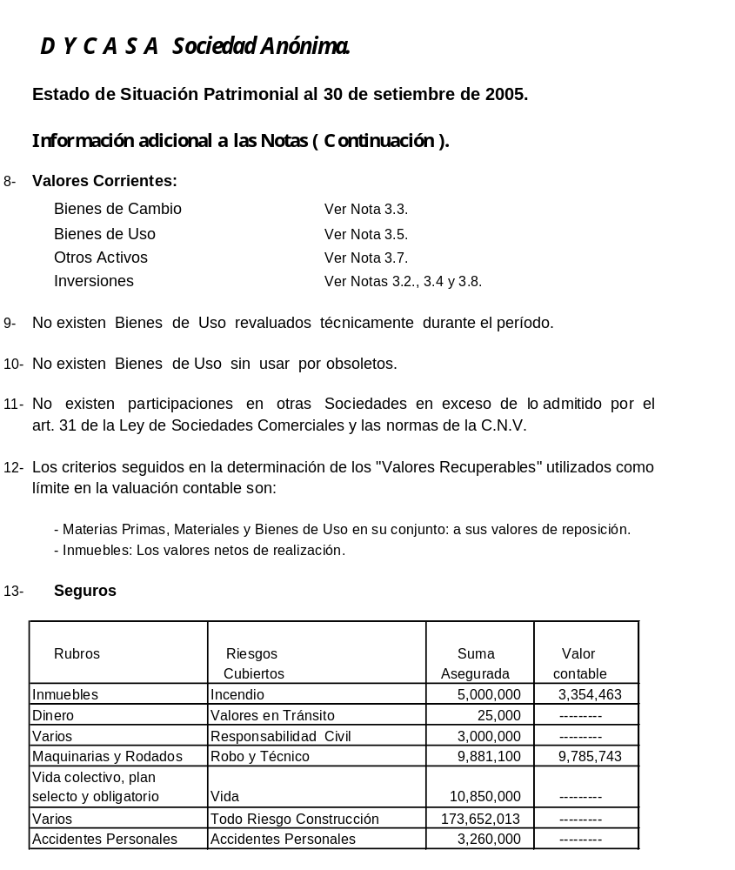
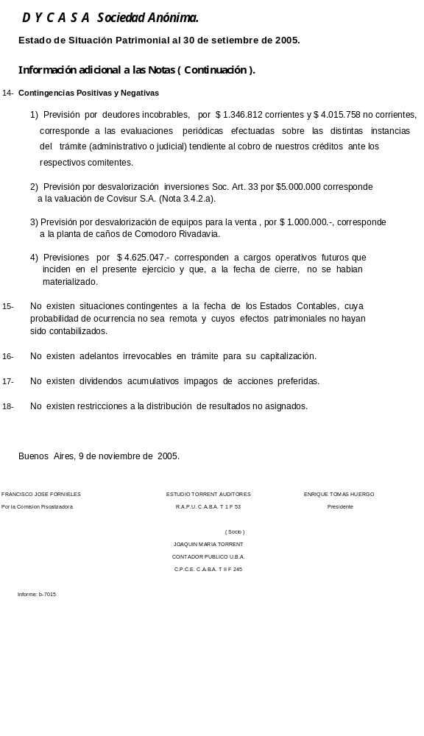

DYCASA Sociedad Anónima.

INFORMACION COMPLEMENTARIA

RESEÑA INFORMATIVA

Correspondiente al período

finalizado el 30 de SETIEMBRE de 2005

GESTION COMERCIAL

Durante el tercer trimestre se ha contratado con Autopistas Urbanas S.A. (AUSA) las obras para la "Construcción de una nueva Rama 2 (denominada Rama 2 bis), de la Rama 6, de la Rama 7 y una modificación de la Rama 1 del Intercambiador Vial de la Autopista 25 de Mayo (AU-1) con la Av. 9 de Julio y la Autopista 9 de Julio Sur (AV-1)". El monto de los trabajos a ejecutarse es de $ 17.556.471,85 (IVA incluido). El plazo de la obra es de 270 días corridos. El porcentaje de participación de DYCASA en este contrato es del 100%. Asimismo se ha contratado con la Dirección Provincial de Vialidad de la Provincia de Santa Fe las obras para la construcción del "Desvío Tránsito Pesado en Ricardone, Tramo: Ruta Nacional Nº A012 - Autopista AP01". El monto de los trabajos a ejecutarse es de $ 15.640.436,68 (IVA incluido). El plazo de la obra es de 12 meses. El porcentaje de participación de DYCASA en este contrato es del 100%.
Se ha continuado con la búsqueda de nuevos proyectos en diversas áreas, especialmente hemos estado activos en el sector vial así como en diversas obras de arquitectura en la Ciudad de Buenos Aires. Las perspectivas del mercado continúan siendo favorables.

DESARROLLO DE LAS OBRAS

De los contratos en desarrollo, cabe destacar que fue aprobada por el Comitente la modificación de obra relativa a la remoción del gasoducto, en los puentes sobre el río Salado - Provincia de Santa Fe. En base a ello se han retomado los trabajos previéndose su terminación total para julio de 2006. Los trabajos de repavimentación del acceso a la ciudad de Salta, que fueran contratados con Vialidad de la Provincia, finalizaron sin inconvenientes, el pasado mes de agosto. El resto de los contratos, continúa su desarrollo al ritmo previsto, sin novedades significativas.
Durante este trimestre han dado comienzo las tareas de las ramas adicionales del intercambiador de la Av. 9 de julio y Autopista AU1, ya mencionada, contratadas con la Concesionaria Ausa, sociedad del Gobierno de la Ciudad de Bs As. Asimismo para la Dirección de Vialidad de la Provincia de Santa Fé, también hemos comenzado los trabajos del acceso Ricardone-autopista y para el Gobierno de la Ciudad de Bs As, los trabajos de desagües pluviales correspondientes al barrio River.

SOCIEDADES

Tanto la sociedad controlada Aufé, como las participadas Covisur y Ausol, continúan con sus contratos sin renegociar con los respectivos Concedentes. Si bien los tránsitos continúan mejorando dada su correlación con la marcha de la economía, la falta de reconocimiento de los incrementos generales producidos en los costos desde diciembre del 2001, hace imposible proyectar razonablemente el futuro de dichas sociedades. No obstante lo anterior, seguimos creyendo que en un plazo mediano se alcanzarán los acuerdos necesarios para el normal desarrollo de las respectivas sociedades.
En cuanto a Aunor, los acuerdos ya suscritos, permiten proyectar el futuro con optimismo. Probiar continúa mejorando su cuadro de resultados, en un marco de actividad restringido ya que su mercado principal continúa sin signos de reactivación.

BREVE COMENTARIO SOBRE PERSPECTIVAS FUTURAS

Subsiste un ambiente favorable para el desarrollo de nuestra actividad que entendemos continuará reflejándose tanto en el nivel de la misma, como en nuestra rentabilidad.
Al 30 de Setiembre de 2005 la Sociedad cuenta con un volumen de obras y servicios en cartera a ejecutarse en los próximos tres años de 404 millones de pesos (con Iva), continuándose con la búsqueda e investigación de nuevos negocios, tanto obras como servicios afines a la construcción.

Asimismo, la Dirección de la empresa considera que DYCASA se encuentra en condiciones de poder concretar satisfactoriamente los compromisos asumidos y enfrentar nuevas oportunidades de negocios, apoyándose en su sólida situación financiera y su prestigio en plaza

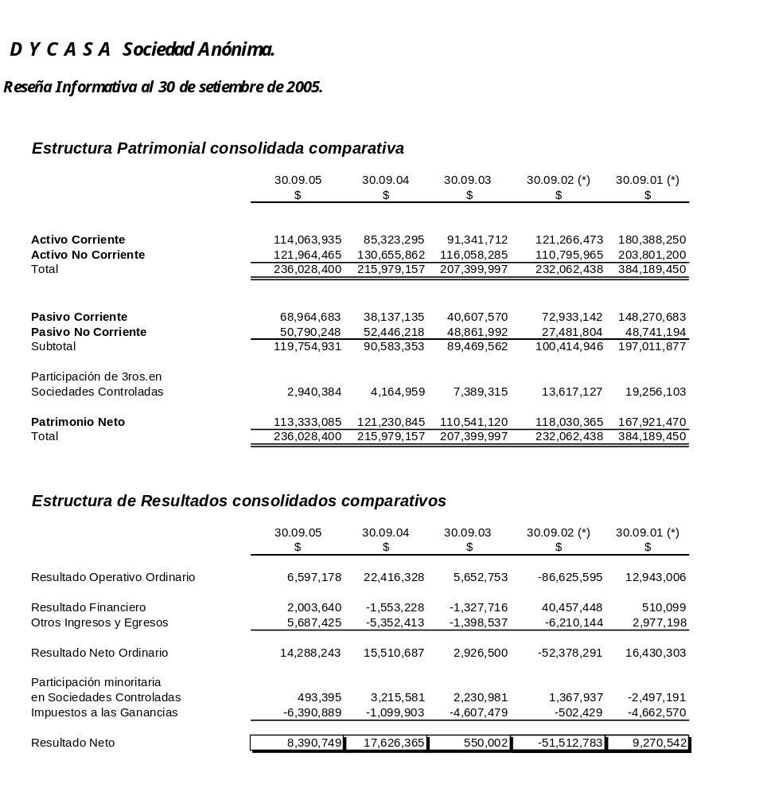
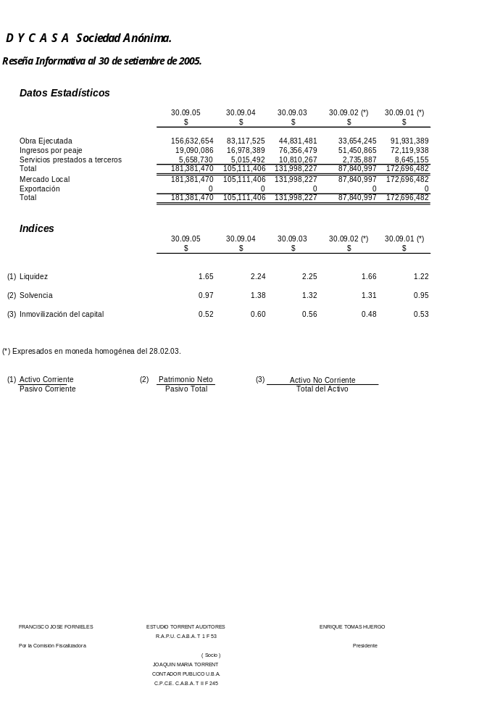
INFORME DE LOS AUDITORES
(Revisión Limitada)

A los Señores
Directores y Accionistas de
DYCASA SOCIEDAD ANONIMA

Presente

Hemos efectuado una revisión limitada de los estados contables de DYCASA SOCIEDAD ANÒNIMA, detallados en el apartado 1, cuya preparación es responsabilidad de la sociedad.

- ESTADOS CONTABLES OBJETO DE REVISIÒN LIMITADA

- Estado de Situación Patrimonial de DYCASA S.A. al 30 de septiembre de 2005 y los Estados de Resultados, de Evolución del Patrimonio Neto y de Flujo de Efectivo correspondientes al período de nueve meses, terminado en esa fecha, presentados en forma comparativa con el balance general al 31 de diciembre de 2004 y los estados de resultados, de evolución del patrimonio neto y de flujo de efectivo correspondientes al período de nueve meses terminado el 30 de septiembre de 2004, y las Notas 1. a 10. y Anexos “A”, “B”, “C”, “D”, “E”, “F”, “G” y “H”, los que forman parte integrante de los estados contables.

- Estado de Situación Patrimonial Consolidado de DYCASA S.A. y sus sociedades controladas al 30 de septiembre de 2005 y los Estados de Resultados Consolidado y de Flujo de Efectivo Consolidado, correspondientes al período de nueve meses terminado en esa fecha presentado en forma comparativa con el Balance General Consolidado al 31 de diciembre de 2004 y los Estados de Resultados y de Flujo de Efectivo Consolidados correspondientes al periodo de nueve meses terminado el 30 de septiembre de 2004 y las Notas 1. a 4. que los complementan.

Los estados contables constituyen una información preparada y emitida por el Directorio de la Sociedad en ejercicio de sus funciones. Nuestra responsabilidad es emitir un informe de revisión limitada sobre ellos en base a la tarea realizada con el alcance indicado en el apartado 2.

2. ALCANCE DE LA REVISIÒN LIMITADA

Nuestra revisión se efectuó de acuerdo con las normas de auditoría vigentes, establecidas por la Resolución Técnica Nº 7 de la Federación Argentina de Consejos Profesionales de Ciencias Económicas, para la revisión limitada de estados contables correspondientes a períodos intermedios.

Informe: b-7015

Dichas normas consisten básicamente en la aplicación de procedimientos analíticos de las cifras expuestas en los estados contables, comprobaciones globales de razonabilidad y examen comparativo de los mismos. El alcance de esta revisión es sustancialmente inferior que el de una auditoría, cuya finalidad es emitir una opinión sobre los estados contables bajo examen. Por esta razón no expresamos opinión sobre la situación patrimonial, los resultados de las operaciones, las variaciones en el patrimonio neto y estado de flujo de efectivo de la sociedad ni sobre sus estados contables consolidados.

Los estados contables incluyen la participación en otras sociedades y UTEs, algunos de los cuales han sido revisados por nosotros y por los restantes nos hemos basado en los informes de Revisión Limitada y de Auditoría emitidos por otros profesionales, cuyos informes nos fueron proporcionados.

3. ACLARACIONES PREVIAS

- Los estados contables referidos en el apartado 1. de este informe han sido preparados aplicando las disposiciones de las Resoluciones Técnicas vigentes de la Federación Argentina de Consejos Profesionales de Ciencias Económicas, con las modificaciones introducidas por el Consejo Profesional de Ciencias Económicas de la Ciudad Autónoma de Buenos Aires, con algunas excepciones dispuestas por la Comisión Nacional de Valores.

- Como consecuencia de dichas disposiciones el estado de situación patrimonial individual y consolidado al 30 de septiembre de 2005 y su información complementaria se presentan en forma comparativa con las cifras correspondientes al 31 de diciembre de 2004. Los estados individuales y consolidados de resultados, de evolución del patrimonio neto y de flujo de efectivo por el periodo de nueve meses terminado el 30 de septiembre de 2005 y su información complementaria se presentan en forma comparativa con las cifras correspondientes al mismo periodo del ejercicio anterior.

- Los auditores de Concesionaria Vial del Sur S.A. emitieron su informe de auditoría sobre los estados contables al 30 de septiembre de 2005 con una observación debido a que los cambios en las condiciones económicas del país y las modificaciones al régimen tarifario aplicable a la concesión generaron incertidumbre respecto del desarrollo futuro de sus negocios. Dichos estados han sido preparados utilizando principios contables aplicables a una empresa en marcha. Por lo tanto no incluyen los eventuales ajustes y reclasificaciones que pudieran requerirse de no resolverse en condiciones favorables los hechos antes mencionados.

- El Informe de Revisión Limitada de los auditores de Autopistas del Sol S.A. al 30 de septiembre de 2005 menciona que los estados contables han sido preparados considerando principios contables aplicables a una empresa en marcha y que las gestiones en curso para renegociar el contrato de concesión resultarán exitosas. Por lo tanto no incluyen los eventuales ajustes y reclasificaciones que pudieran requerirse de no resolverse favorablemente dichas situaciones y la compañía se viera impedida de continuar sus operaciones.

Informe: b-7015

4. CONCLUSIÒN DE LA REVISIÒN LIMITADA

En base a la labor realizada, descripta en el apartado 2, informamos que:

- los estados contables incluidos en el apartado 1. de este informe consideran todos los hechos y circunstancias de los que hemos tomado conocimiento, y

- que, en relación con los mismos, no tenemos otras observaciones que formular que las mencionadas en los puntos c) y d) del apartado anterior

5. INFORMACION ADICIONAL

En base al examen precedentemente indicado y en cumplimiento de disposiciones vigentes, informamos que:

- Los estados contables señalados en el apartado 1. han sido preparados de acuerdo con lo dispuesto por la Ley de Sociedades Comerciales y las Resoluciones de la Comisión Nacional de Valores; se encuentran asentados en el libro Inventario y Balances y surgen de los libros de contabilidad rubricados llevados, en sus aspectos formales, de conformidad con normas legales vigentes.

b) Hemos tenido a la vista la Información adicional a las notas de los estados contables al 30 de septiembre de 2005 y la Reseña Informativa requeridas por el art. 68 del Reglamento de la Bolsa de Comercio de Buenos Aires y la Comisión Nacional de Valores respectivamente y no tenemos observaciones que formular en lo relativo a nuestra competencia.

c) En cumplimiento con lo dispuesto por la Ley Nº 17250, informamos que al 30 de septiembre de 2005 según surge de las registraciones contables, las deudas de DYCASA SOCIEDAD ANONIMA devengadas a favor del Régimen Nacional de Seguridad Social de acuerdo con las liquidaciones practicadas por la sociedad, ascienden a $ 262.791 no siendo exigibles a esa fecha.

d) El Capital autorizado a la oferta pública, totalmente suscripto e integrado al 30 de septiembre de 2005 asciende a $ 30.000.000.-

Buenos Aires, 9 de noviembre de 2005.

ESTUDIO TORRENT AUDITORES
R.A.P.U. C.A.B.A. Tº 1 Fº 53

(Socio)
____________________________
JOAQUIN M. TORRENT
Contador Público U.B.A.
C.P.C.E. C.A.B.A Tº II Fº 245

Informe: b-7015

RATIFICACION DE FIRMAS

Por la presente ratificamos nuestras firmas que obran en las fojas que anteceden.

Francisco José Fornieles Estudio Torrent Auditores Enrique Tomás Huergo
Por la Comisión Fiscalizadora R.A.P.U. C.A.B.A. T 1 F 53 Presidente

(Socio)
JOAQUIN MARIA TORRENT
Contador Público U.B.A.
C.P.C.E.C.A.B.A. T° II F° 245

